№ 7 31 мая 2022 г.

ИНФОРМАЦИОННЫЙ ЛИСТОК

« ИШИМСКИЙ ВЕСТНИК »

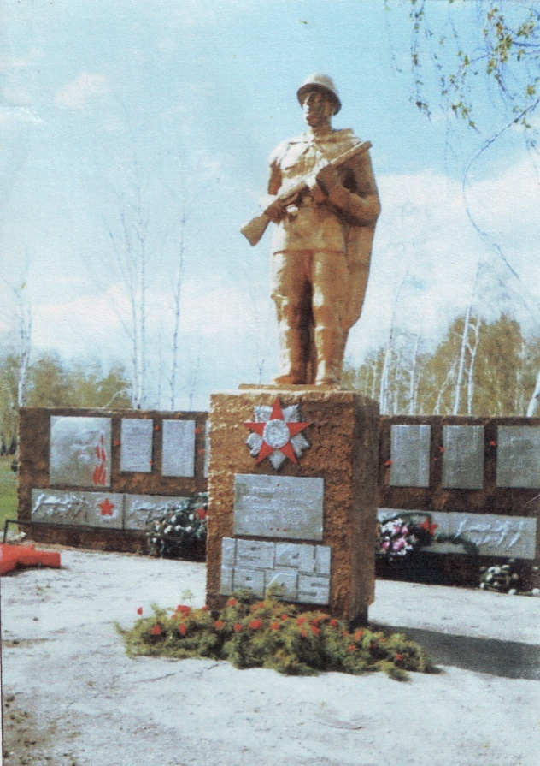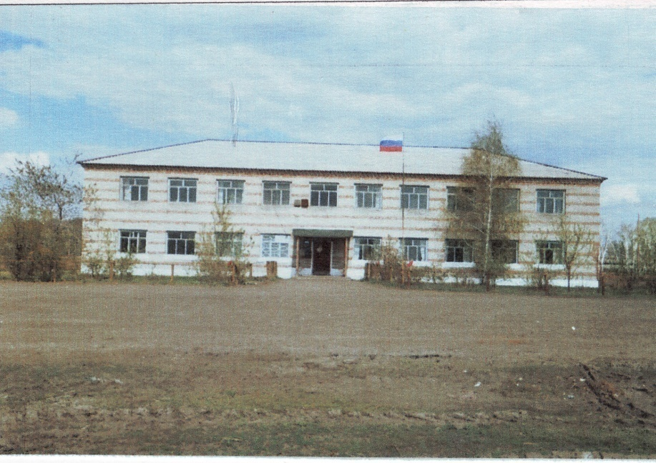

Учредитель: администрация муниципального образования Ишимского сельсовета Чистоозерного района Новосибирской области

Утвержден 11 сессией Совета депутатов Ишимского сельсовета 19.02.2006 года. Тираж 30 экз

**СЕГОДНЯ В НОМЕРЕ:**

1. **Разное**

**АДМИНИСТРАЦИЯ**

**ИШИМСКОГО СЕЛЬСОВЕТА**

**ЧИСТООЗЕРНОГО РАЙОНА**

**НОВОСИБИРСКОЙ ОБЛАСТИ**

**ПОСТАНОВЛЕНИЕ**

**от 12.05.2022 г. № 27**

**Об окончании отопительного сезона 2021 -2022 г.г.**

Во исполнение Федерального закона от 06.10.2003 № 131-ФЗ «Об общих правилах организации местного самоуправления в Российской Федерации», в соответствии с пунктом 5 Правил предоставления коммунальных услуг гражданам, утвержденных постановлением Правительства РФ от 06.05.2011 №354 «О предоставлении коммунальных услуг собственникам и пользователям помещений в многоквартирных домах и жилых домов», в целях организованного окончания отопительного сезона 2021/2022 года, в связи с устойчивостью положительных среднесуточных температур наружного воздуха, администрация Ишимского сельсовета Чистоозерного района Новосибирской области

ПОСТАНОВЛЯЕТ:

1. Считать окончанием отопительного сезона 2021-2022 гг. с 11 мая 2022 года.

2. Рекомендовать директору Ишимского КДЦ Бессмертной А.В. произвести необходимые мероприятия по подготовке котельной с.Ишимская к отопительному периоду 2022-2023 гг.

3. Опубликовать постановление в газете «Ишимский Вестник» и на официальном сайте администрации Ишимского сельсовета Чистоозерного района Новосибирской области.

4. Контроль за исполнением постановления оставляю за собой.

Глава Ишимского сельсовета

Чистоозерного района

Новосибирской области Е.Е.Иванко

**АДМИНИСТРАЦИЯ**

**ИШИМСКОГО СЕЛЬСОВЕТА**

**ЧИСТООЗЕРНОГО РАЙОНА**

**НОВОСИБИРСКОЙ ОБЛАСТИ**

**ПОСТАНОВЛЕНИЕ**

От 25 мая 2022 года № 28

**Об утверждении Положения о Порядке организации и мониторинга дорожного движения на автомобильных дорогах общего пользования местного значения на территории Ишимского сельсовета Чистоозерного района Новосибирской области**

В соответствии с положениями Федерального закона от 06.10.2003 года № 131-ФЗ «Об общих принципах организации местного самоуправления в Российской Федерации», на основании Федерального закона от 29.12.2017 г. № 443-ФЗ «Об организации дорожного движения в Российской Федерации и о внесении изменений в отдельные законодательные акты Российской Федерации», руководствуясь Уставом сельского поселения Ишимского сельсовета Чистоозерного муниципального района Новосибирской области, Администрация Ишимского сельсовета Чистоозерного района Новосибирской области

**ПОСТАНОВЛЯЕТ:**

1. Утвердить Положение о Порядке организации и мониторинга дорожного движения на автомобильных дорогах общего пользования местного значения на территории Ишимского сельсовета Чистоозерного района Новосибирской области, согласно приложению.
2. Настоящее Постановление вступает в силу после официального опубликования на официальном сайте Ишимского сельсовета и газете «Ишимский Вестник».
3. Контроль за выполнением настоящего постановления оставляю за собой.

Глава Ишимского сельсовета

Чистоозерного района

Новосибирской области Е.Е.Иванко

Приложение

к постановлению администрации

Ишимского сельсовета

от «25» мая 2022 № 28

**Положение**

**о Порядке организации и мониторинга дорожного движения**

**на автомобильных дорогах общего пользования местного значения на территории Ишимского сельсовета Чистоозерного района Новосибирской области**

**I. Общие положения**

1. Настоящий Порядок организации и мониторинга дорожного движения устанавливает периодичность и правила проведения обследований дорожного движения на автомобильных дорогах общего пользования местного значения на территории Ишимского сельсовета Чистоозерного района Новосибирской области.

2. Мониторинг дорожного движения проводится в целях формирования и реализации государственной политики в области организации дорожного движения, оценки деятельности органов местного самоуправления и иных владельцев автомобильных дорог по организации дорожного движения на автомобильных дорогах общего пользования местного значения на территории Ишимского сельсовета Чистоозерного района Новосибирской области, а также в целях обоснования выбора мероприятий по организации дорожного движения, формирования комплекса мероприятий, направленных на обеспечение эффективности организации дорожного движения на автомобильных дорогах общего пользования местного значения на территории Ишимского сельсовета Чистоозерного района Новосибирской области (далее – «Мониторинг дорожного движения»).

3. Мониторинг дорожного движения осуществляется специалистами администрации Ишимского сельсовета, наделенными соответствующими должностными полномочиями по организации и мониторингу дорожного движения на автомобильных дорогах общего пользования местного значения на территории Ишимского сельсовета Чистоозерного района Новосибирской области.

4. Данные мониторинга дорожного движения используются при решении задач по:

а) оценке состояния дорожного движения на автомобильных дорогах общего пользования местного значения на территории Ишимского сельсовета, эффективности его организации в населенных пунктах Ишимского сельсовета;

б) выявлению и прогнозированию развития процессов, влияющих на состояние дорожного движения;

в) разработке программ комплексного развития транспортной инфраструктуры, комплексных схем организации дорожного движения и проектов организации дорожного движения в населенных пунктах Ишимского сельсовета;

г) определению мероприятий по совершенствованию организации дорожного движения на автомобильных дорогах общего пользования местного значения на территории Ишимского сельсовета Чистоозерного района Новосибирской области;

д) оценке качества реализации мероприятий, направленных на обеспечение эффективности организации дорожного движения на автомобильных дорогах общего пользования местного значения на территории Ишимского сельсовета Чистоозерного района Новосибирской области.

е) контролю в сфере организации дорожного движения на автомобильных дорогах общего пользования местного значения на территории Ишимского сельсовета Чистоозерного района Новосибирской области.

5. Мониторинг дорожного движения осуществляется посредством сбора, обработки, накопления и анализа основных параметров дорожного движения.

6. Сбор основных параметров дорожного движения осуществляется при обследовании дорожного движения посредством регистрации значений параметров дорожного движения;

7. Обработка основных параметров дорожного движения осуществляется посредством оценки и упорядочения значений параметров дорожного движения и расчета параметров эффективности организации дорожного движения.

8. Накопление основных параметров дорожного движения осуществляется посредством регулярного пополнения объема данных мониторинга дорожного движения с учетом требований настоящего Порядка.

9. Анализ основных параметров дорожного движения осуществляется посредством сопоставления данных мониторинга дорожного движения с установленными диапазонами значений, соответствующими удовлетворительным условиям дорожного движения (далее - допустимые значения) и неудовлетворительным условиям дорожного движения (далее - критические значения), установленным муниципальным правовым актом администрации Ишимского сельсовета и требованиям действующего законодательства.

10. Организация мониторинга дорожного движения осуществляется с учетом необходимости:

а) обеспечения полноты, конкретности, объективности, своевременности учета данных мониторинга дорожного движения;

б) совершенствования методов определения и технических средств регистрации параметров дорожного движения, методик расчета значений параметров эффективности организации дорожного движения;

в) последовательного увеличения числа дорог, участков дорог в отношении которых мониторинг дорожного движения проводится в автоматизированном режиме;

г) накопления данных мониторинга дорожного движения в информационно-аналитической системе.

**II. Правила проведения обследований дорожного движения**

11. Обследование дорожного движения осуществляется в отношении транспортных средств и пешеходов на дорогах, участках дорог и (или) сети дорог на автомобильных дорогах общего пользования местного значения на территории Ишимского сельсовета Чистоозерного района Новосибирской области

12. Объектами обследования дорожного движения служат зоны пересечения и примыкания дорог в одном уровне (далее - пересечение), участки дорог между двумя пересечениями (далее - перегон), участки дорог, включающие перегон (в одном направлении движения) и пересечение, смежное с ним по направлению движения транспортных средств (далее - опорный участок) в границах поселения.

13. В ходе обследования дорожного движения, обработки результатов обследования дорожного движения производится:

а) регистрация интенсивности, состава, средней скорости движения транспортных средств и плотности движения транспортных средств за каждый час обследования;

б) регистрация состава, интенсивности движения и расчет средней задержки транспортных средств по направлениям движения за каждый час обследования на пересечении;

в) регистрация интенсивности и условий дорожного движения в различные периоды суток (далее - временные периоды) включая: утренний период, дневной период, вечерний период, ночной период, при необходимости - иные временные периоды, связанные с изменениями основных параметров дорожного движения и условий дорожного движения;

д) определение уровня состояния и обслуживания дорожного движения на пересечении в составе опорного участка за каждый час обследования и за обследуемый временной период;

е) регистрация интенсивности движения пешеходов за каждый час обследования и за обследуемый временной период;

ж) определение уровня обслуживания дорожного движения на опорном участке, за каждый час обследования и за каждый из обследуемых временных периодов с подведением итогового значения за сутки.

14. Мониторинг дорожного движения проводится не реже одного раза в год. По итогам мониторинга дорожного движения учетные сведения об основных параметрах дорожного движения, подлежат официальному опубликованию и размещению на официальном сайте поселения.

АДМИНИСТРАЦИЯ

ИШИМСКОГО СЕЛЬСОВЕТА

ЧИСТООЗЕРНОГО РАЙОНА

НОВОСИБИРСКОЙ ОБЛАСТИ

**ПОСТАНОВЛЕНИЕ**

#### **от 27.05.2022 № 29**

**О создании Постоянной комиссии по вопросам рекультивации земель Ишимского сельсовета Чистоозерного района Новосибирской области.**

В соответствии со статьями 11 и 72 Земельного кодекса Российской Федерации, постановлением Правительства Российской Федерации от 23 февраля 1994 года № 140 « О рекультивации земель, снятии, сохранении и рациональном использовании плодородного слоя почвы» в целях организации приемки (передачи) рекультивируемых земель, а так же для рассмотрения других вопросов, связанных с восстановлением нарушенных земель на территории Ишимского сельсовета Чистоозерного района Новосибирской области

ПОСТАНОВЛЯЮ:

1. Создать Постоянную комиссию по вопросам рекультивации земель на территории Ишимского сельсовета в составе согласно приложению N 1.

2. Утвердить:

2.1. Положение о Постоянной комиссии по вопросам рекультивации земель на территории Ишимского сельсовета согласно приложению N 2;

2.2. Форму акта по приемке земель согласно приложению N 3.

3. Опубликовать настоящее постановление в газете «Ишимский Вестник».

4. Контроль за исполнением настоящего постановления оставляю за собой.

Глава Ишимского сельсовета

Чистоозерного района

Новосибирской области Е.Е. Иванко

Приложение № 1

к постановлению администрации

Ишимского сельсовета

от 27.05.2022 № 29

**СОСТАВ**

**Постоянной комиссии по вопросам рекультивации земель**

**Председатель комиссии:**

**Иванко Елена Евгеньевна -**Глава Ишимского сельсовета Чистоозерного

района

**Заместитель:**

**Бессмертная Алла Владимировна- «**Директор КДЦ Ишимский»

**Секретарь комиссии:**

**Панасенко Наталья Даниловна** – специалист по земельным отношениям Ишимского сельсовета.

**Члены комиссии:**

**Болтунова Наталья Ивановна -** Председатель Совета депутатов Ишимского сельсовета.

**Свирин Юрий Иванович –** Глава КФХ с. Большая- Тахта

**Алексеенко Марина Ивановна-** депутат Совета депутатов Ишимского сельсовета

Приложение № 2

к постановлению администрации

Ишимского сельсовет

от 27.05.2022 года № 29

ПОЛОЖЕНИЕ

**О ПОСТОЯННОЙ КОМИССИИ ПО ВОПРОСАМ РЕКУЛЬТИВАЦИИ ЗЕМЕЛЬ НА ТЕРРИТОРИИ ИШИМСКОГО СЕЛЬСОВЕТА**

Раздел I. Общие положения

1. Настоящее Положение разработано в целях обеспечения рекультивации земель, снятия, сохранения и рационального использования плодородного слоя почвы, а также усиления контроля за своевременным восстановлением нарушенных земель и вовлечения их в хозяйственный оборот и определяет правовое положение, задачи, функции, права и организацию деятельности Постоянной комиссии по вопросам рекультивации земель на территории Ишимского сельсовета (далее-комиссия).

2. Комиссия образована для организации процедуры приёмки (передачи) рекультивированных земель, а также для рассмотрения других вопросов, связанных с восстановлением нарушенных земель.

3. Комиссия в своей работе руководствуется Конституцией Российской Федерации, Земельным кодексом Российской Федерации, Постановлением Правительства Российской Федерации от 23 февраля 1994 года № 140 «О рекультивации земель, снятии, сохранении и рациональном использовании плодородного слоя почвы», совместным Приказом Министерства охраны окружающей среды и природных ресурсов Российской Федерации и Комитета Российской Федерации по земельным ресурсам и землеустройству от 22 декабря 1995 года №525/67 «Об утверждении основных положений о рекультивации земель, снятии, сохранении и рациональном использовании плодородного слоя почвы» и настоящим Положением.

Раздел II. Основные задачи и функции комиссии

4. Основными задачами комиссии являются:

1) организация и проведение приёмки (передачи) рекультивированных земель;

2) рассмотрение вопросов и принятие решений о приёмке (передаче) рекультивированных земель;

3) обеспечение выполнения юридическими и физическими лицами условий приведения нарушенных земель в состояние, пригодное для дальнейшего использования.

5.Основные функции комиссии:

1) осуществляет приём письменных извещений о завершении работ по рекультивации земель. В зависимости от характера нарушенных земель и дальнейшего использования рекультивированных участков комиссия в месячный срок уточняет и дополняет перечень материалов, необходимых для представления в комиссию;

2) для приёмки рекультивированных земель с выездом на место формирует рабочую комиссию из членов комиссии с привлечением представителей заинтересованных государственных и муниципальных органов и организаций (по согласованию);

3) проводит проверку проектной и иной документации, фактически выполненных работ, их качество и соответствие предъявляемым нормативам;

4) осуществляет приёмку рекультивированных земель в натуре;

5) по результатам проведённой проверки составляет акт приёмки-сдачи рекультивированных земель.

Раздел III. Состав и организация деятельности комиссии

6 Деятельность комиссии осуществляется на принципах коллегиального рассмотрения вопросов и принятия в пределах своей компетенции согласованных решений.

7. Комиссия состоит из председателя, заместителя председателя, секретаря и членов комиссии. Персональный состав комиссии утверждается постановлением администрации Ишимского сельсовета.

8. Председатель комиссии:

1) осуществляет общее руководство и контроль за работой комиссии;

2) планирует работу комиссии;

3) утверждает акт приёмки-сдачи рекультивированных земель;

4) проводит заседания комиссии;

5) осуществляет иные полномочия, отнесенные к его компетенции.

9. В отсутствие председателя комиссии его функции осуществляет заместитель председателя комиссии.

10. Секретарь комиссии:

1) принимает и регистрирует документы и заявления заинтересованных лиц о рассмотрении вопросов в соответствии с компетенцией комиссии;

2) готовит заседания комиссии и обеспечивает необходимые условия её работы;

3) ведёт и оформляет протоколы заседания комиссии, направляет их заинтересованным лицам;

4) отвечает за учёт и сохранность документов;

5) извещает членов комиссии, а также заявителей о времени и месте проведения заседания;

6) осуществляет иные полномочия.

11. Заседания комиссии проводятся по мере необходимости и считаются правомочными, если на них присутствуют 2/3 её состава.

12. Решение принимается простым большинством голосов. В случае равенства голосов, решающим является голос председательствующего на заседании комиссии.

13. Заседания комиссии оформляются протоколом, который подписывается всеми членами комиссии.

14. Приёмку рекультивированных участков с выездом на место осуществляет рабочая комиссия, которая утверждается председателем (заместителем) в 10-дневный срок после поступления письменного извещения от юридических (физических) лиц, сдающих земли.

15.Рабочая комиссия формируется из членов комиссии, представителей заинтересованных государственных и муниципальных органов и организаций. В работе комиссии принимают участие представители юридических лиц или граждане, сдающие и принимающие рекультивированные земли, также при необходимости специалисты подрядных и проектных организаций, эксперты и другие заинтересованные лица.

16. В случае неявки представителей сторон, сдающих и принимающих рекультивированные земли, при наличии сведений об их своевременном извещении и отсутствии ходатайства о переносе срока выезда рабочей комиссии на место, приемка земель может быть осуществлена в их отсутствие.

Раздел IV. Права и полномочия комиссии

17. Комиссия для решения поставленных задач и выполнения возложенных функций обладает следующими полномочиями:

1) при приёме извещений о завершении работ по рекультивации запрашивает необходимые материалы в зависимости характера нарушенных земель и дальнейшего использования рекультивированных участков;

2) При приемке рекультивированных земельных участков рабочая комиссия, сформированная из членов Постоянной комиссии проверяет:

а) соответствие выполненных работ утверждённому проекту рекультивации;

б) качество планировочных работ;

в)мощность и равномерность нанесения плодородного слоя почвы;

г) наличие и объём неиспользованного плодородного слоя почвы, а также условия его хранения;

д) полноту выполнения требований экологических, агротехнических, санитарно-гигиенических, строительных и других нормативов, стандартов и правил в зависимости от вида нарушения почвенного покрова и дальнейшего целевого использования рекультивированных земель;

е) качество выполненных мелиоративных, противоэрозионных и других мероприятий, определённых проектом или условиями рекультивации земель (договором);

ж) наличие на рекультивированном участке строительных и других отходов;

з) наличие и оборудование пунктов мониторинга рекультивированных земель , если их создание было определено проектом или условиями рекультивации нарушенных земель.

18. При проведении выездной проверки возможно проведение фото и (или) видеосъёмок, полученные фото и видеоматериалы являются приложением к ату приёмки-сдачи рекультивированных земель.

19. По результатам приёмки рекультивированных земель комиссия в праве продлить (сократить) срок восстановления плодородия почв (биологический этап), установленный проектом рекультивации, или внести в органы местного самоуправления предложения об изменении целевого использования сдаваемого участка в порядке, установленном земельным законодательством.

20. При выявлении фактов порчи и уничтожения плодородного слоя почвы, невыполнения или некачественного выполнения обязательств по рекультивации нарушенных земель, несоблюдения установленных экологических и других стандартов, правил и норм при проведении работ, связанных с нарушением почвенного покрова, комиссия может обратиться в соответствующие органы для привлечения юридических, должностных и физических лиц к административной и другой ответственности, установленной действующим законодательством.

21. Иные полномочия предусмотренные настоящим Положением и действующим законодательством.

Раздел V. Порядок приёмки и передачи рекультивированных земель

22. Приёмка – передача рекультивированных земель осуществляется в месячный срок после поступления в Постоянную комиссию письменного извещения о завершении работ по рекультивации, к которому прилагаются следующие материалы:а) копии разрешений на проведение работ, связанных с нарушением почвенного покрова, а также документов, удостоверяющих право пользования землёй и недрами;

б) выкопировка с плана землепользования, с нанесенными границами рекультивированных участков;

в) проект рекультивации, заключение по нему государственной экологической экспертизы;

г) данные почвенных, инженерно-геологических, гидрогеологических и других необходимых обследований до проведения работ, связанных с нарушением почвенного покрова, и после рекультивации нарушенных земель;

д) схема расположения наблюдательных скважин и других постов наблюдения за возможной трансформацией почвенно-грунтовой толщи рекультивированных участков (гидрогеологический, инженерно-геологический мониторинг) в случае их создания;

е) проектная документация (рабочие чертежи) на мелиоративные, противоэрозионные, гидротехнические и другие объекты лесомелиоративные, агротехнические и иные мероприятия, предусмотренные проектом рекультивации, или актов об их приёмке (проведении, испытаний);

ж) материалы проверок выполнения работ по рекультивации, осуществленных контрольно-инспекционными органами или специалистами проектных организаций в порядке авторского надзора, а также информации о принятых мерах по устранению выявленных нарушений;

з) сведения о снятии, хранении, использовании, передаче плодородного слоя, подтверждённые соответствующими документами;

и) отчёты о рекультивации нарушенных земель по форме № 2-ТП (рекультивация) за весь период проведения работ, связанных с нарушением почвенного покрова, на сдаваемом участке.

Перечень указанных материалов уточняется и дополняется комиссией в зависимости от характера нарушенных земель и дальнейшего использования рекультивированных участков.

23. В случае неявки представителей сторон, сдающих и (или) принимающих рекультивированные земли, при наличии сведений о их своевременном извещении и отсутствии ходатайства о переносе срока выезда рабочей комиссии на место, приёмка земель может быть осуществлена в их отсутствие.

24. Лица, включённые в состав рабочей комиссии, информируются через соответствующие средства связи (телеграммой, телефонограммой, факсом и т.п.) о начале работы рабочей комиссии не позднее, чем за 5 дней до приёмки –сдачи рекультивированных земель в натуре.

25. Объект считается принятым после утверждения председателем (заместителем) комиссии акта приёмки- сдачи рекультивированных земель в двух экземплярах, по форме согласно приложению к настоящему Положению. Первый экземпляр направляется в адрес заявителя, второй экземпляр передаётся на хранение секретарю комиссии.

Приложение № 3

к постановлению администрации

Ишимского сельсовета

от 27.05.2022 № 29

УТВЕРЖДАЮ

Председатель (заместитель) Постоянной

комиссии по рекультивации земель

________________ Иванко Е.Е

«____» ______________201__г.

М.П.

АКТ

ПРИЕМКИ-СДАЧИ РЕКУЛЬТИВИРОВАННЫХ ЗЕМЕЛЬ

«____» _________________201_ г с.____________________

Рабочая комиссия, утвержденная распоряжением председателя (заместителя) Постоянной комиссии по рекультивации земель Ишимского сельсовета от «____»________________201____г. №______ в составе: председателя ____________________________________________________________________

Ф.И.О., должность и место работы

____________________________________________________________________

членов комиссии: _______________________________________________________

ФИО, должность, место работы

________________________________________________________________________________________________________________________________________

________________________________________________________________________________________________________________________________________

________________________________________________________________________________________________________________________________________

____________________________________________________________________

в присутствии (представители юридического лица, гражданина), сдающего и принимающего земли, подрядных организаций, проводивших рекультивацию нарушенных земель, специалисты проектных организаций, эксперты и др.):

________________________________________________________________________________________________________________________________________________________________________________________________________________________________________________________________________________

1. Рассмотрела представленные материалы и документы:

____________________________________________________________________

(Перечислить и указать когда и кем представлены, утверждены, выданы)

________________________________________________________________________________________________________________________________________________________________________________________________________________________________________________________________________________

_______________________________________________________________________________________________________________________________________

________________________________________________________________________________________________________________________________________________________________________________________________________________________________________________________________________________________________________________________________________________________________________________________________________________________________________________________________________________________________________________________________________________________________________________________________________________________________________________________________________________________________________________________________________________________________________________________________________________________________________________________________________________________________________________________________________________________________________________________________________________________________________________________________________________________________________________________________________________________________________________________________________________________________________________________________________

2.Осмотрела в натуре рекультивированный участок после проведения__________________________________________________________

(виды работ, связанных с нарушением почвенного покрова )

________________________________________________________________________________________________________________________________________

и произвела необходимые контрольные замеры и обмеры:_____________________________________________________________

____________________________________________________________________________________________________________________________________________________________________________________________________________

( площадь рекультивированного участка, толщина нанесенного плодородного слоя почвы)

3. Установила, что в период с «_____»______________201__ года по «____»_______________201__года выполнены следующие работы______________________________________________________________

(виды, объем и стоимость работ: планировочные, мелиоративные, противоэрозионные, снятие и нанесение

____________________________________________________________________

плодородного слоя почвы и потенциально-плодородных пород с указанием площади и его толщины, лесопосадки и

____________________________________________________________________ др.)

________________________________________________________________________________________________________________________________________

Все работы выполнены в соответствии с утвержденными проектными материалами ____________________________________________________________

(в случае отступления указать по каким причинам, с кем и когда согласовывались отступления)

и рекультивированный участок площадью______га пригоден (не пригоден с указанием причин) для использования_______________________________________

в с/х – по видам угодий, условиям рельефа, возможностям

________________________________________________________________________ механизированной обработки, пригодности к выращиванию с/х культур и указанием периода восстановления

____________________________________________________________________

плодородия почв; лесохозяйственных целей – по видам лесных насаждений; под водоем – рыбохозяйственный,

____________________________________________________________________

водохозяйственный , для орошения, комплексного использования и др.; под строительство – жилое,

____________________________________________________________________

производственное и др. ; для рекреационных, природоохранных, санитарно-оздоровительных целей)

________________________________________________________________________________________________________________________________________

4. Рабочая комиссия решила:

а) принять (частично или полностью) рекультивированные земли площадью______га с последующей передачей их ____________________________________________________________________

(наименование юридического лица, ФИО гражданина)

____________________________________________________________________

(собственность, аренда и др.)

для дальнейшего использования под_________________________________________________________________ (целевое назначение)

____________________________________________________________________

____________________________________________________________________

б) перенести приемку рекультивированных земель (полностью или частично с указанием причин (недостатков) и установлением срока по их устранению).

________________________________________________________________________________________________________________________________________  
____________________________________________________________________

в) перенести сроки восстановления плодородия почв или внести предложение об изменении целевого назначения земель, предусмотренных проектом рекультивации

( с указанием причин) ____________________________________________________________________

________________________________________________________________________________________________________________________________________

____________________________________________________________________

Акт приемки-передачи рекультивированных земель составлен в 3 экземплярах и после утверждения председателем (заместителем) Постоянной комиссии по рекультивации:

1-ый экз. остается на хранении в Постоянной комиссии;

2-ой экз. направляется юридическому или физическому лицу, которое сдавало рекультивированый участок;

3-ий экз. направляется юридическому или физическому лицу, которому передается рекультивированный участок.

Председатель рабочей

комиссии: __________________ ____________________

подпись ФИО

члены

рабочей комиссии ___________________ _____________________

подпись ФИО

**АДМИНИСТРАЦИЯ**

**ИШИМСКОГО СЕЛЬСОВЕТА**

**ЧИСТООЗЕРНОГО РАЙОНА**

**НОВОСИБИРСКОЙ ОБЛАСТИ**

**ПОСТАНОВЛЕНИЕ**

От 31.05.2022г. №30

**О внесении изменений в Программу профилактики рисков причинения вреда (ущерба) охраняемым законом ценностям на 2022 год в сфере муниципального лесного контроля в Ишимском сельсовете**

**Чистоозерного района Новосибирской области**

Внести следующие изменения в Программу профилактики рисков причинения вреда (ущерба) охраняемым законом ценностям на 2022 год в сфере муниципального лесного контроля на территории Ишимского сельсовета Чистоозерного района Новосибирской области, утвержденного постановлением администрации Ишимского сельсовета Чистоозерного района Новосибирской области от 06.12.2021 № 80:

1. Изменить пункт 5 раздела 3 программы профилактики рисков причинения вреда (ущерба) охраняемым законом ценностям на 2022 год в сфере муниципального лесного контроля на территории Ишимского сельсовета Чистоозерного района Новосибирской области, изложить в следующей редакции, согласно приложения №1:

2. Опубликовать настоящее постановление в периодическом печатном издании «Ишимский вестник» и на официальном сайте администрации Ишимскогго сельсовета Чистоозерного района Новосибирской области в сети Интернет.

3.Контроль за исполнением настоящего постановления оставляю за собой.

Глава Ишимского сельсовета

Чистоозерного района

Новосибирской области Е.Е.Иванко

Приложение №1

К постановлению Администрации Ишимского сельсовета

Чистоозерного района

Новосибирской области

от 31.05.2022 г. № 30

**Программа профилактики рисков причинения вреда (ущерба) охраняемым законом ценностям на 2022 год в сфере муниципального лесного контроля на территории Ишимского сельсовета Чистоозерного района Новосибирской области**

**3. Перечень профилактических мероприятий, сроки (периодичность) их проведения**

|  |  |  |  |
| --- | --- | --- | --- |
| **№ п/п** | **Наименование**  **мероприятия** | **Срок реализации мероприятия** | **Ответственное должностное лицо** |
| 1 | Информирование  Информирование осуществляется администрацией по вопросам соблюдения обязательных требований посредством размещения соответствующих сведений на официальном сайте администрации и в печатном издании муниципального образования | Постоянно | Специалист администрации, к должностным обязанностям которого относится осуществление муниципального контроля |
| 2 | Обобщение правоприменительной практики  Обобщение правоприменительной практики осуществляется администрацией посредством сбора и анализа данных о проведенных контрольных мероприятиях и их результатах.  По итогам обобщения правоприменительной практики администрация готовит доклад, содержащий результаты обобщения правоприменительной практики по осуществлению муниципального контроля, который утверждается руководителем контрольного органа | ежегодно не позднее 30 января года, следующего за годом обобщения правоприменительной практики. | Специалист администрации, к должностным обязанностям которого относится осуществление муниципального контроля |
| 3 | Объявление предостережения  Предостережение о недопустимости нарушения обязательных требований объявляется контролируемому лицу в случае наличия у администрации сведений о готовящихся нарушениях обязательных требований и (или) в случае отсутствия подтверждения данных о том, что нарушение обязательных требований причинило вред (ущерб) охраняемым законом ценностям либо создало угрозу причинения вреда (ущерба) охраняемым законом ценностям | По мере появления оснований, предусмотренных законодательством | Специалист администрации, к должностным обязанностям которого относится осуществление муниципального контроля |
| 4 | Консультирование.  Консультирование осуществляется в устной или письменной форме по телефону, посредством видео-конференц-связи, на личном приеме, в ходе проведения профилактического мероприятия, контрольного (надзорного) мероприятия | Постоянно по обращениям контролируемых лиц и их представителей | Специалист администрации, к должностным обязанностям которого относится осуществление муниципального контроля |
| 5 | Профилактический визит | Один раз в год с 01 сентября по 30 октября | Специалист администрации, к должностным обязанностям которого относится осуществление муниципального контроля |

**АДМИНИСТРАЦИЯ**

**ИШИМСКОГО СЕЛЬСОВЕТА**

**ЧИСТООЗЕРНОГО РАЙОНА**

**НОВОСИБИРСКОЙ ОБЛАСТИ**

**ПОСТАНОВЛЕНИЕ**

От 31.05.2022г. №31

**О внесении изменений в Программу профилактики рисков причинения вреда (ущерба) охраняемым законом ценностям на 2022 год в сфере муниципального контроля в области охраны и использования особо охраняемых природных территорий Ишимского сельсовета Чистоозерного района Новосибирской области**

Внести следующие изменения в Программу профилактики рисков причинения вреда (ущерба) охраняемым законом ценностям на 2022 год в сфере муниципального контроля в области охраны и использования особо охраняемых природных территорий Ишимского сельсовета Чистоозерного района Новосибирской области, утвержденного постановлением администрации Ишимского сельсовета Чистоозерного района Новосибирской области от 06.12.2021 № 79:

1. Изменить пункт 5 раздела 3 программы профилактики рисков причинения вреда (ущерба) охраняемым законом ценностям на 2022 год в сфере муниципального контроля в области охраны и использования особо охраняемых природных территорий Ишимского сельсовета Чистоозерного района Новосибирской области, изложить в следующей редакции, согласно приложения №1:

2. Опубликовать настоящее постановление в периодическом печатном издании «Ишимский вестник» и на официальном сайте администрации Ишимского сельсовета Чистоозерного района Новосибирской области в сети Интернет.

3.Контроль за исполнением настоящего постановления оставляю за собой.

Глава Ишимского сельсовета

Чистоозерного района

Новосибирской области Е.Е. Иванко

Приложение №1

К постановлению Администрации Ишимского сельсовета

Чистоозерного района

Новосибирской области

от 31.05.2022 г. № 31

**Программа профилактики рисков причинения вреда (ущерба) охраняемым законом ценностям на 2022 год в сфере муниципального контроля в области охраны и использования особо охраняемых природных территорий Ишимского сельсовета Чистоозерного района Новосибирской области**

**3. Перечень профилактических мероприятий, сроки (периодичность) их проведения**

|  |  |  |  |
| --- | --- | --- | --- |
| **№ п/п** | **Наименование**  **мероприятия** | **Срок реализации мероприятия** | **Ответственное должностное лицо** |
| 1 | Информирование  Информирование осуществляется администрацией по вопросам соблюдения обязательных требований посредством размещения соответствующих сведений на официальном сайте администрации и в печатном издании муниципального образования | Постоянно | Специалист администрации, к должностным обязанностям которого относится осуществление муниципального контроля |
| 2 | Обобщение правоприменительной практики  Обобщение правоприменительной практики осуществляется администрацией посредством сбора и анализа данных о проведенных контрольных мероприятиях и их результатах.  По итогам обобщения правоприменительной практики администрация готовит доклад, содержащий результаты обобщения правоприменительной практики по осуществлению муниципального контроля, который утверждается руководителем контрольного органа | ежегодно не позднее 30 января года, следующего за годом обобщения правоприменительной практики. | Специалист администрации, к должностным обязанностям которого относится осуществление муниципального контроля |
| 3 | Объявление предостережения  Предостережение о недопустимости нарушения обязательных требований объявляется контролируемому лицу в случае наличия у администрации сведений о готовящихся нарушениях обязательных требований и (или) в случае отсутствия подтверждения данных о том, что нарушение обязательных требований причинило вред (ущерб) охраняемым законом ценностям либо создало угрозу причинения вреда (ущерба) охраняемым законом ценностям | По мере появления оснований, предусмотренных законодательством | Специалист администрации, к должностным обязанностям которого относится осуществление муниципального контроля |
| 4 | Консультирование.  Консультирование осуществляется в устной или письменной форме по телефону, посредством видео-конференц-связи, на личном приеме, в ходе проведения профилактического мероприятия, контрольного (надзорного) мероприятия | Постоянно по обращениям контролируемых лиц и их представителей | Специалист администрации, к должностным обязанностям которого относится осуществление муниципального контроля |
| 5 | Профилактический визит | Один раз в год с 01 сентября по 30 октября | Специалист администрации, к должностным обязанностям которого относится осуществление муниципального контроля |

**Как подать документы на оформление прав несовершеннолетнего на недвижимость?**

В среду, **1 июня 2022 года,** в Управлении Росреестра по Новосибирской области состоится «горячая» телефонная линия по вопросам подачи документов для оформления прав несовершеннолетних на недвижимость.

В рамках «горячей» телефонной линии граждане могут получить информацию по вопросам:

– особенности сделок с участием несовершеннолетних детей;

– порядок оформления права собственности с использованием материнского капитала;

– основания для признания сделок с участием несовершеннолетних недействительными;

– в каких случаях семьи с детьми освобождены от уплаты налога при продаже жилой недвижимости.

На вопросы ответит главный специалист-эксперт отдела государственной регистрации недвижимости № 5 Управления Росреестра по Новосибирской области Васькина Светлана Олеговна.

Звонки будут приниматься **с 14:00 до 16:00** часов по телефону: **8 (383) 220-96-46.**

***Материал подготовлен Управлением Росреестра***   
***по Новосибирской области***

**Об Управлении Росреестра по Новосибирской области**

**Между Новосибирской областью и Омской областью согласована граница**

Завершена совместная работа региональных Управлений Росреестра и органов власти Новосибирской области и Омской области по согласованию межсубъектовой границы: 12 мая 2022 года главы двух регионов подписали соглашение об установлении границы между Новосибирской областью и Омской областью.

К соглашению об установлении границы прилагаются картографическое и координатное описание границы между регионами. Эти описания необходимы для дальнейшей подготовки землеустроительной документации и внесения сведений о границе в Единый государственный реестр недвижимости.

**Заместитель руководителя Управления Росреестра по Новосибирской области Наталья Зайцева**: «Установление границ между субъектами Российской Федерации – одна из важнейших задач в реализации проекта «Наполнение Единого государственного реестра недвижимости необходимыми сведениями». В дальнейшем границы между Новосибирской областью и соседними субъектами будут внесены в ЕГРН. Наличие таких границ в ЕГРН будет способствовать эффективному использованию земельных ресурсов и обеспечению гарантий прав на недвижимость».

***Материал подготовлен Управлением Росреестра***   
***по Новосибирской области***

**Эксперты Кадастровой палаты назвали топ-10 выписок из ЕГРН и рассказали, какая информация в них содержится**

**Эксперты региональной Кадастровой палаты составили *топ-10* наиболее популярных выписок из ЕГРН, перечислили ситуации, в которых они могут понадобиться, и рассказали о сведениях, которые содержит определенный вид документа.**

С 2017 года основным документом, подтверждающим право собственности на объект недвижимости, является выписка из Единого государственного реестра недвижимости (ЕГРН). Заявители должны понимать, что в зависимости от ситуации им требуется определенный вид выписки.

Получение выписки из ЕГРН доступно как правообладателям объектов недвижимости, так и любым заинтересованным лицам. Исходя из этого, сведения ЕГРН можно разделить на ***общедоступные*** и ***сведения ограниченного доступа***.

**К общедоступным сведениям** относятся сведения о характеристиках объекта недвижимости, зарегистрированных правах на него и сведения о переходе прав на объект. Каждый желающий может запросить из ЕГРН такую информацию, при этом у третьих лиц не окажется персональных данных собственников.

Помимо общедоступной информации, в ЕГРН содержатся сведения, получить которые могут только собственники или их законные представители, а также правоохранительные органы, суды, приставы, нотариусы, органы власти. **К сведениям ограниченного доступа** относятся сведения о правах отдельного лица на объекты недвижимости, о содержании правоустанавливающего документа, о признании правообладателя недееспособным или ограниченно дееспособным, а также предоставление копий документов, на основании которых сведения внесены в ЕГРН. Кроме того, закрытой является информация в справке о лицах, получивших сведения об объекте недвижимости.

Рассмотрим *пять* *видов выписок из ЕГРН, относящихся к общедоступным сведениям*.

**1. Выписка из ЕГРН об основных характеристиках и зарегистрированных правах на объект недвижимости**

Является самым популярным среди заявителей видом [выписки](http://www.consultant.ru/document/cons_doc_LAW_362393/97c0934e264ed3cb77e9399c2f7e4c755c88205d/) из ЕГРН: жители Новосибирской области в 2021 году запросили и получили более 300 тыс. документов.

Выписку нужно запрашивать, если есть необходимость подтвердить осуществление кадастрового учёта, факт регистрации прав на недвижимость, внесение в ЕГРН сведений о ранее учтённом объекте. Выписка также предоставляет информацию о наличии зарегистрированных обременений в отношении объекта недвижимости.

Документ содержит сведения о собственнике (без указания персональных данных в случае, если заказывает выписку не собственник или его законный представитель), адресе, кадастровом номере, площади, назначении, кадастровой стоимости, дате ввода объекта в эксплуатацию (дате завершения строительства). Кроме того, с помощью выписки можно получить информацию о правообладателях, видах права, номере и дате регистрации, возможном ограничении прав и обременении объекта (например, арест по решению суда или ипотека). Также в данной выписке можно проверить наличие отметки о согласии или отсутствии согласия супруга(и) на продажу объекта недвижимости. План расположения помещений и машино-мест в здании, схематическое отображение расположения объекта на земельном участке, описание характерных точек границ – эти сведения также содержатся в данном виде выписки.

**2. Выписка из ЕГРН об объекте недвижимости**

Является расширенной [выпиской](http://www.consultant.ru/document/cons_doc_LAW_362393/4910512c6f10d89e2ae49f8d985a0da76a8a5296/) и содержит наиболее полную информацию о характеристиках объекта в текстовом и графическом виде.

Кроме информации о характеристиках объекта и зарегистрированных правах, эта выписка предоставляет информацию о том, попадает ли земельный участок в границы охранной зоны или зоны с особыми условиями использования территории, а также позволяет узнать, включена ли недвижимость в реестр объектов культурного наследия. Также из документа можно узнать о возможном запрете проведения сделок с принадлежащим собственнику имуществом без его личного участия.

Кроме того, выписка содержит сведения об описании местоположения границ объекта, полную информацию об обременениях и ограничениях его использования, о наличии или отсутствии ранее возникших прав (до 31.01.1998).

**3. Выписка из ЕГРН о переходе прав**

Запрашивать данную [выписку](http://www.consultant.ru/document/cons_doc_LAW_362393/924310c544e7dbc97aa2d0b4a156524398b59473/) гражданам следует для того, чтобы узнать полную историю владения объектом недвижимости. Перед приобретением недвижимости информация о предыдущих собственниках является важным аргументом в пользу покупки того или иного объекта.

Документ содержит информацию о возникновении, переходе или прекращении прав на недвижимость, в том числе права собственности. Из выписки можно узнать не только о текущем владельце, но и о предыдущих – с указанием дат регистрации предыдущих переходов права и документов-оснований.

**4. Выписка из ЕГРН о зарегистрированных договорах участия в долевом строительстве (ДДУ)**

Такая [выписка](http://www.consultant.ru/document/cons_doc_LAW_362393/a608be9c93dee1b04edc61e3d5a202bdf1dc86f1/) нужна тем, кто приобретает квартиру или нежилое помещение по уступке права требований. Потенциальный участник долевого строительства с ее помощью может выяснить, сколько объектов уже продано в конкретном строящемся доме, так как документ подтверждает актуальные сведения о правах участников долевого строительства.

Выписка является объемной и содержит сведения о земельном участке, на котором строится многоквартирный дом, и информацию о всех зарегистрированных договорах долевого участия и их сторонах, по состоянию на дату выдачи документа. Застройщик в ней указан как правообладатель земельного участка, а зарегистрированные договоры долевого участия перечисляются как обременения на сам участок.

**5. Выписка из ЕГРН о кадастровой стоимости объекта недвижимости**

Данная [выписка](http://www.consultant.ru/document/cons_doc_LAW_362393/2d663d1dabe100c30df620de111a919906921464/) предоставляет сведения о кадастровой стоимости объекта недвижимости и позволяет проверить правильность расчета налога на имущество.

Документ содержит расширенную информацию о величине кадастровой стоимости на дату, указанную в запросе; об акте, на основании которого определена кадастровая стоимость; о датах ее утверждения и применения.

Выписка о кадастровой стоимости предоставляется бесплатно по запросу любых лиц.

Далее рассмотрим *пять видов выписок из ЕГРН, относящихся к сведениям ограниченного доступа*.

**1. Выписка из ЕГРН о правах отдельного лица на имевшиеся (имеющиеся) у него объекты недвижимости**

[Выписка](http://www.consultant.ru/document/cons_doc_LAW_362393/5bf56b346cf561e76f577bfe9f8e2be6714d8801/) может пригодиться в случае, если после продажи объекта недвижимости бывшему собственнику приходят уведомления об уплате налога за недвижимость, которая была продана. Также выписка нужна для оформления наследства, чтобы узнать о наличии недвижимости у наследодателя.

В документе содержатся сведения о наличии прав собственности на недвижимость, по состоянию на определенную дату, если правообладатель ее указал. Выписка позволяет подтвердить, какой недвижимостью на территории страны владел правообладатель в течение конкретного периода.

**2. Выписка из ЕГРН о признании правообладателя недееспособным или ограниченно дееспособным**

Такая [выписка](http://www.consultant.ru/document/cons_doc_LAW_362393/6aefca6ff9c9123d01cc1827c6b28921f309e52a/) понадобится, если необходимо предоставить в суд или нотариусу подтверждение того, что участник сделки является дееспособным. Это обусловлено тем, что сделка, совершенная с недееспособным правообладателем, будет считаться недействительной.

**3. Выписка о содержании правоустанавливающих документов**

Собственники могут запрашивать данную [выписку](http://www.consultant.ru/document/cons_doc_LAW_362393/14ffed0284400f3a3cb0cb20ca312c74ec626919/), если оригиналы документов на жилье утрачены. Данная выписка сможет доказать наличие права собственности и дать информацию о реквизитах и содержании документа, на основании которого возникло и сохраняется право собственности.

Правообладатели или законные представители запрашивают выписку для предоставления в кредитные и страховые организации при совершении различного рода сделок с привлечением заемных средств.

**4.** **Копии правоустанавливающих документов**

Копии правоустанавливающих документов, на основании которых возникло право собственности на объект недвижимости (договор купли-продажи, дарения), могут понадобиться при продаже объекта, наследовании и в других случаях, если у правообладателя нет необходимого документа на руках, например, экземпляр был утерян.

**5. Справка о лицах, получивших сведения об объекте недвижимого имущества**

Запросив данный документ, правообладатель получит информацию о том, кто интересовался его недвижимостью.

[Справка](http://www.consultant.ru/document/cons_doc_LAW_125002/230005bf1cfb6005450787b074d67c4bcadabd5f/?) предоставляет информацию о физических и юридических лицах, органах местного самоуправления, которые получали сведения о конкретном объекте недвижимости, дате получения ими сведений и исходящий номер соответствующей выписки.

**Как получить выписку из ЕГРН?**

Получить выписку из ЕГРН в бумажном виде можно в офисах [МФЦ](https://www.mfc-nso.ru/). Электронный документ предоставляется на официальном сайте [Росреестра](https://rosreestr.gov.ru/), посредством [онлайн-сервиса](https://kadastr.ru/magazine/news/kadastrovaya-palata-po-novosibirskoy-oblasti-poyasnila-chem-razlichayutsya-osnovnye-vidy-vypisok-iz-/spv.kadastr.ru) Федеральной кадастровой палаты и на [портале](https://www.gosuslugi.ru/) Госуслуг.

[Получить выписку](https://rosreestr.gov.ru/wps/portal/p/cc_present/ir_egrn) можно также посредством обеспечения прямого доступа к федеральной государственной информационной системе ведения ЕГРН (ФГИС ЕГРН). Сведения, содержащиеся в ЕГРН, посредством обеспечения доступа к ФГИС ЕГРН предоставляются заявителям, получившим уникальные ключи доступа.

В разделе «Мои ключи» в личном кабинете на официальном сайте [Росреестра](https://rosreestr.gov.ru/) отображается информация о выданных ключах доступа к ФГИС ЕГРН, посредством которого сведения ЕГРН можно получить в самое короткое время. Кроме того, заявители могут сформировать запрос на выдачу ключа в случае, если ключи раньше не выдавались. После исполнения запроса отображается идентификатор ключа и дата его создания.

Сведения ЕГРН предоставляются в срок не более трёх рабочих дней со дня получения органом регистрации прав запроса о предоставлении сведений. В случае подачи запроса через МФЦ срок предоставления сведений увеличивается на два дня. В режиме онлайн выписку можно получить в течение нескольких минут.

Стоимость выписки [варьируется](https://www.mfc-nso.ru/services/predostavlenie-svedeniy-soderzhashchihsya-v-edinom-gosudarstvennom-reestre-nedvizhimosti) в зависимости от вида предоставляемых сведений, формы документа и типа заявителя.

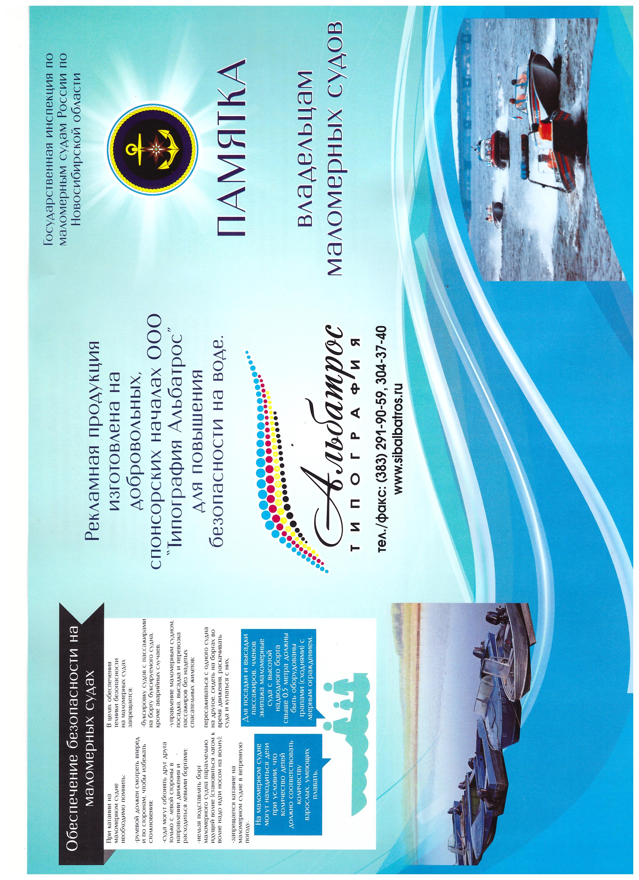

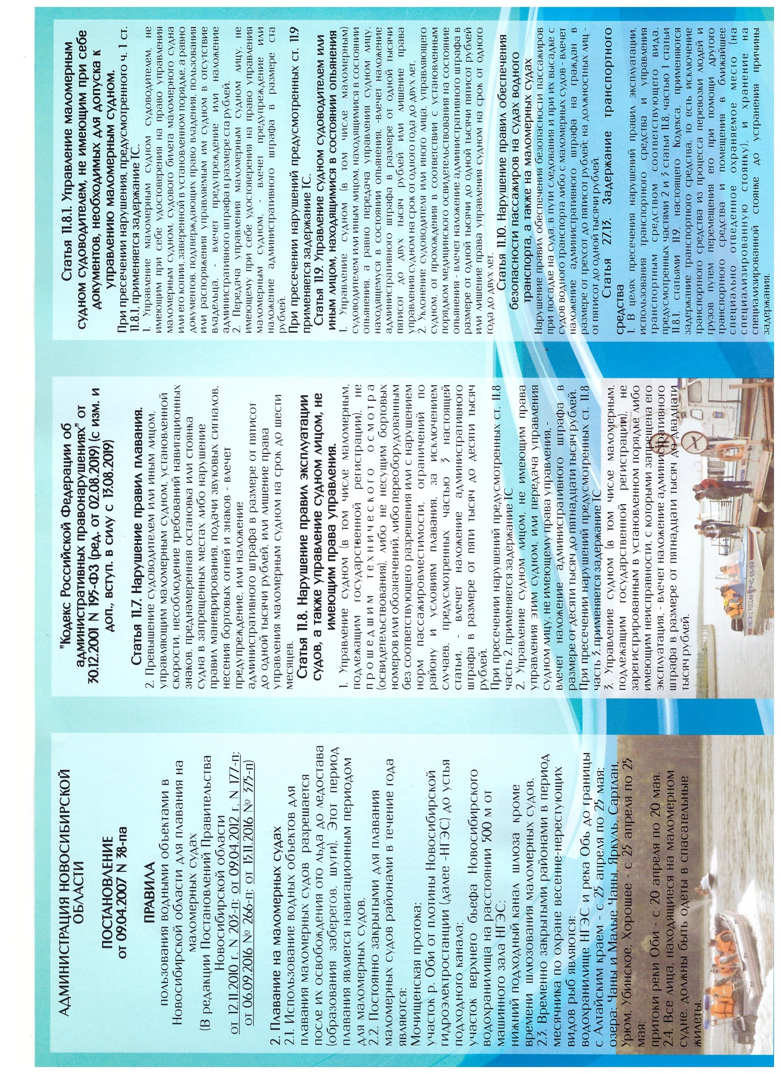

**В региональной Кадастровой палате ответили на вопросы об оформлении недвижимости по экстерриториальному принципу**

**18 мая в Кадастровой палате по Новосибирской области прошла горячая линия по вопросам оформления недвижимости, расположенной в других регионах страны. Публикуем вопросы граждан и ответы на них.**

**Как и где можно подать документы в Новосибирске, если хочу приобрести недвижимость в другом регионе?**

Прием и выдача документов по экстерриториальному принципу в офисе Кадастровой палаты по Новосибирской области ведется только по предварительной записи.

Предварительная запись доступна в личном кабинете на сайте [Росреестра](https://rosreestr.gov.ru/) или по телефону: 8 (383) 349-97-89. Прием документов осуществляется по адресу:  
г. Новосибирск, Красный проспект, 50.

С 2021 года у граждан появилась возможность подавать документы по экстерриториальному принципу в офисах центра «Мои Документы» (МФЦ). Узнать график и режим работы офисов МФЦ в регионе можно на сайте: <https://www.mfc-nso.ru/>.

**Родственники живут в Иркутске, хотят приобрести квартиру в Новосибирске. Могут ли они подать документы в своем регионе, чтобы оформить право собственности на эту квартиру?**

Экстерриториальный формат оказания услуг Росреестра помогает оформить недвижимость на расстоянии и предоставляет возможность заявителям обращаться за услугой в любом регионе России, независимо от места нахождения объекта недвижимости, на который регистрируется право.

Такая возможность предусмотрена для россиян вступившим в силу с 1 января 2017 года Федеральным законом № 218-ФЗ «О государственной регистрации недвижимости».

**В какие сроки можно оформить недвижимость по экстерриториальному принципу?**

Учетно-регистрационные действия по экстерриториальному принципу проводятся в обычные сроки регистрационных действий: пять рабочих дней – кадастровый учет, семь – регистрация прав, десять – одновременная процедура кадастрового учета и регистрации прав. В случае направления документов через МФЦ срок предоставления услуг увеличивается на два дня.

**Единая областная «горячая» телефонная линия для дачников**

25 мая 2022 года специалисты новосибирского Росреестра организуют единую «горячую» линию для граждан на территории всей области для садоводческих, огороднических товариществ и дачников.

О том, какие объекты недвижимости можно зарегистрировать по «дачной амнистии», что можно строить на садовых участках, как перевести садовый дом в жилой и наоборот, как узнать оформлен ли дачный участок, и что нужно сделать для его оформления – на эти и другие вопросы ответят эксперты регионального Управления Росреестра.

**25.05.2022 с 9:00 до 11:00.**

Для жителей города Новосибирска и Новосибирского района:

**8 (383) 330 -14-23** – по вопросам регистрации дачных домов

**8 (383) 252-09-79** – по вопросам регистрации земельных участков

Бердск, Баганский, Карасукский, Купинский, Чистозерный районы **– 8 (383) -41-307-97**

Барабинский, Здвинский, Куйбышевский, Северный районы **– 8 (383)- 62-640-07**

Болотнинский район **– 8 (383) -49-223-71**

Венгеровский, Кыштовский, Чановский районы **– 8 (383) -69-226-66**

Доволенский, Кочковский, Краснозерский районы **– 8 (383)- 56-207-86**

Искитимский район **– 8 (383)- 43-353-04**

Каргатский, Убинский, Чулымский районы **– 8 (383)- 65-225-00**

Колыванский, Коченевский, Мошковский, Тогучинский районы **– 8 (383) 330 -14-23, 8 (383) 252-09-79**

Маслянинский, Сузунский, Черепановский районы **– 8 (383)- 45-242-85**

Ордынский район **– 8 (383)- 59-235-63**

Усть-Таркский, Татарский районы **– 8 (383)- 64-240-65**

***Материал подготовлен Управлением Росреестра по Новосибирской области***

**Итоги «горячей» телефонной линии по вопросам государственной регистрации прав при реорганизации юридического лица**

Управлением Росреестра по Новосибирской области 17 мая 2022 года проведена «горячая» телефонная линия по вопросам государственной регистрации прав при реорганизации юридического лица.

В рамках мероприятия поступило 9 звонков. Всем обратившимся даны необходимые разъяснения.

Наиболее актуальными в сфере регистрации прав реорганизованных организаций были вопросы о лице, уполномоченном обратиться с заявлением, размере государственной пошлины, передаточном акте, учредительных документах, ответы на которые публикуем.

**Вопрос:** Кто может обратиться с заявлением о регистрации права при реорганизации юридического лица?

**Ответ:** Субъектный состав заявителей зависит от способа реорганизации юридического лица.

При реорганизации в форме выделения реорганизуемое юридическое лицо обращается с заявлением о регистрации перехода права, а вновь образованное – с заявлением о регистрации права.

В случае реорганизации в форме слияние, присоединение, разделение, преобразования с заявлением о регистрации права обращается вновь образованное юридическое лицо.

**Вопрос:** В каком размере нужно уплатить государственную пошлину за регистрацию права в результате реорганизации юридического лица?

**Ответ:** За регистрацию права юридического лица уплачивается пошлина в размере 22000 рублей. Исключение составляет регистрация перехода права при реорганизации в форме преобразования. Тогда взимается 1000 рублей.

**Вопрос:** Какой документ необходимо представить для регистрации права при выделении юридического лица?

**Ответ:** При выделении из состава организации иного юридического лица к заявлению прилагается передаточный акт, утвержденный учредителями (участниками) юридического лица или органом, принявшим решение о реорганизации юридического лица.

**Вопрос:** Установлены ли требования к передаточному акту.

**Ответ:** Передаточный акт должен содержать положения о правопреемстве по всем обязательствам реорганизованного юридического лица в отношении всех его кредиторов и должников, а также порядок определения правопреемства в связи с изменением вида, состава, стоимости имущества, возникновением, изменением, прекращением прав и обязанностей реорганизуемого юридического лица, которые могут произойти после даты, на которую составлен передаточный акт.

**Вопрос:** Если для регистрации права при реорганизации не сдали учредительные документы, это основание для отказа?

**Ответ:** Учредительные документы юридического лица представляются по инициативе заявителя.

Представить учредительные документы можно в виде подлинников, или нотариально удостоверенных копий, или копий, заверенных лицом, имеющим право действовать без доверенности от имени организации (например, директором), и печатью юридического лица (при наличии печати).

Если учредительные документы не приложены к заявлению о регистрации права, государственный регистратор самостоятельно направляет межведомственный запрос в налоговый орган. При этом регистрация приостанавливается на срок до одного месяца.

***Материал подготовлен Управлением Росреестра по Новосибирской области***

**Новосибирский Росреестр: о сохранности геодезических пунктов и установлении охранных зон**

Геодезические пункты являются исходной основой при выполнении геодезических, картографических, кадастровых работ, при строительстве зданий, сооружений, наблюдении за их состоянием и высотными деформациями. Они могут быть расположены на земельных участках, на стенах и крышах зданий, в подвалах зданий, в устоях мостов и путепроводов, в основаниях памятников, на других искусственных сооружениях.

В последние годы обострилась проблема сохранения геодезических пунктов из-за их частых повреждений или бессмысленных уничтожений. Основными причинами являются реконструкция фасадов зданий, ремонт крыш, благоустройство территорий, строительство новых зданий, сооружений, автомобильных дорог, линий электропередач, магистральных трубопроводов и газопроводов.

Геодезические пункты относятся к федеральной собственности и находятся под охраной государства. Специалистами Новосибирского Росреестра осуществляется регулярный мониторинг состояния пунктов государственных геодезических сетей. Из более 3500 пунктов, расположенных на территории Новосибирской области, обследовано 1048 геодезических пунктов, у которых уничтожено 573 наружных знака и 33 центра, повреждены один наружный знак и 28 центров.

Управлением Росреестра по Новосибирской области ведется работа по установлению границ охранных зон геодезических пунктов. На сегодняшний день в Единый государственный реестр недвижимости внесены сведения об охранных зонах 3567 геодезических пунктов (99,9%): пункта фундаментальной астрономо-геодезической сети, 14 пунктов высокоточной геодезической сети, 77 пунктов спутниковой геодезической сети, 3475 пунктов государственной геодезической сети.

Напоминаем собственникам, пользователям, арендаторам земельных участков, зданий (строений, сооружений), в конструктивных элементах которых размещены геодезические пункты, о необходимости сохранять геодезические пункты и знать, что в пределах границ их охранных зон запрещается проводить работы, которые могут привести к уничтожению наружных знаков и центров пунктов, запрещается уничтожать, перемещать, засыпать или повреждать составные части пунктов, размещать объекты и предметы, которые могут препятствовать доступу к пунктам.

***Материал подготовлен Управлением Росреестра по Новосибирской области***

**Как восстановить документы на недвижимость: постоянно действующие «горячие» телефонные линии открыты новосибирским Росреестром**

Для оказания помощи гражданам, пострадавшим от пожаров, в Управлении Росреестра по Новосибирской области открыты две «горячие» телефонные линии по вопросам восстановления утерянных при пожаре документов на объекты недвижимого имущества:

по телефону **8 (383) 227-10-65** можно узнать, как восстановить правоустанавливающие документы на землю и дом (договор купли-продажи, договор приватизации, свидетельства, акты и т.д.);

по телефону **8 (383) 228-11-39** можно узнать, как восстановить правоудостоверяющие документы на землю, выданные до 1999 года.

Телефонные линии открыты в будние дни с 8.00 до 16.00.

***Материал подготовлен Управлением Росреестра по Новосибирской области***

**Стать собственником земельного участка стало проще**

Новые законодательные инициативы в 2022 году значительно упростили порядок предоставления в собственность земельных участков государственной или муниципальной собственности, принадлежащих гражданам на праве аренды.

Новый порядок коснется садоводов, огородников и граждан, ведущих личное подсобное хозяйство на земельных участках, расположенных за границами населенного пункта. Государственные или муниципальные земельные участки, которые ранее были предоставлены в аренду, теперь могут быть выкуплены гражданами Российской Федерации **без проведения аукциона.** Необходимым условием является отсутствие нарушений законодательства при использовании участка. Отметим, что ранее земельное законодательство предусматривало продажу таких участков на торгах, что предполагало для граждан выполнение ряда дополнительных действий, таких как предварительное отслеживание информации о проведении аукциона, сбор и подача документов для участия, ожидание одобрения заявки.

Помимо этого, существенно сокращены сроки рассмотрения заявлений и совершения уполномоченным органом необходимых действий по предоставлению земельных участков. Вся процедура в 2022 году занимает не более 14 календарных дней.

Для оформления достаточно подать заявление с приложением необходимых документов лично или посредством почтового отправления в орган государственной власти или местного самоуправления в зависимости от того, в чьей собственности находится ваш земельный участок. Если участок в федеральной собственности, то заявление предоставляется в территориальный орган Росимущества или МФЦ.

Подать соответствующее заявление можно и в электронной форме на [сайте Госуслуг](https://esia.gosuslugi.ru/login/) через личный кабинет.

«*Новый порядок значительно упростит жизнь садоводов, которые имеют участки, находящиеся на государственных или муниципальных землях, -* отметила**заместитель руководителя Управления Росреестра по Новосибирской области Наталья Ивчатова**, - *так как сократится и количество промежуточных процедур, связанных с оформлением дачниками в собственность земельных участков данной категории, и временные затраты».*

***Материал подготовлен Управлением Росреестра по Новосибирской области***

**Количество учтенных объектов недвижимости Новосибирска увеличилось**

Реестр недвижимости за последний год пополнился почти на 65 тысяч объектов недвижимости. Сюда вошли не только вновь возведенные объекты, но ранее не зарегистрированные, а также претерпевшие существенные изменения.

По сведениям Управления Росреестра по Новосибирской области, в настоящее время в Едином государственном реестре недвижимости содержится 2 891 481 объект - это земельные участки, объекты капитального строительства, незавершенные строительством объекты. За год число объектов увеличилась на 2%, данный показатель прироста остается стабильным на протяжении последних лет.

«В Новосибирской области в этом году стартовал проект, в рамках которого постановка на государственный кадастровый учет объектов недвижимости занимает всего один день. Для этого необходимо воспользоваться электронными сервисами Росреестра, – рассказала заместитель руководителя регионального Управления **Наталья Ивчатова**. – В среднем по России постановка на государственный кадастровый учет занимает не более трех рабочих дней».

653,5 тысячи объектов в Новосибирской области остаются без сведений о правообладателях, за последние три месяца это количество снизилось на 3% (на 17 тысяч), что стало возможным благодаря не только регистрации прав на [новостройки](https://rosreestr.gov.ru/press/archive/reg/rezultaty-registratsii-novostrokek-novosibirska-v-pervom-kvartale-2022-goda/), но и регистрации ранее возникших прав.

Напомним, что наличие сведений в реестре недвижимости о правах обеспечит гражданам защиту их прав и имущественных интересов, а также убережет от мошеннических действий.

***Материал подготовлен Управлением Росреестра  
по Новосибирской области***

**Новосибирский Росреестр ответил на вопросы дачников и садоводов**

С началом дачного сезона Росреестр проводит информационную кампанию «Дача моя», в рамках которой освещает основные темы для садоводческих, огороднических товариществ и дачников.

В среду, 4 мая 2022 года, в Управлении Росреестра по Новосибирской области состоялась «горячая» телефонная линия по вопросам оформления недвижимости в дачных и садовых товариществах. Публикуем самые популярные вопросы и ответы на них.

**Вопрос:** Как зарегистрировать право собственности на садовый дом, если он расположен на земельном участке с разрешенным использованием – для садоводства?

**Ответ:** В рамках действия «Дачной амнистии» регистрация права собственности и постановка на кадастровый учет садового дома осуществляется на основании технического плана здания и декларации, подготовленной кадастровым инженером, а также правоустанавливающего документа на земельный участок.

Указанные документы можно подать на регистрацию через МФЦ, независимо от места нахождения объекта недвижимости, или в форме электронных документов через официальный сайт Росреестра.

Государственная пошлина за регистрацию составляет 350 руб. Если вы подадите документы в электронном виде через личный кабинет на официальном сайте Росреестра, то размер пошлины будет меньше на 30%.

**Вопрос:** Как признать садовый дом жилым?

**Ответ:** Собственнику необходимо обратиться к кадастровому инженеру для проведения технического обследования такого дома на соответствие нормам действующего законодательства, подготовить межевой план и кадастровый паспорт здания.

Далее необходимо подать заявление в орган местного самоуправления о переводе дома из садового в жилой, к заявлению приложить межевой план и кадастровый паспорт здания. Заявление составляется в свободной форме, в обязательном порядке указываются сведения о заявителе (ФИО, адрес проживания, контактный телефон), кадастровый номер дома и земельного участка, прошение о переводе дома из садового в жилой и способ получения решения. К заявлению прилагается выписка из ЕГРН об объекте и зарегистрированных правах.

Если право собственности еще не было зарегистрировано, то необходимо предоставить правоустанавливающий документ на дом.

Если орган местного самоуправления выносит решение о признании садового дома жилым, то заявление о данном решении и о внесении соответствующих изменений в ЕГРН направляется в Росреестр непосредственно самим органом местного самоуправления. Собственнику необходимо оплатить государственную пошлину в размере 200 рублей.

**Вопрос:** Как изменить вид разрешенного использования земельного участка, находящегося в собственности?

**Ответ:** Собственник земельного участка может самостоятельно в уведомительном порядке изменить вид разрешенного использования на любой основной вид, предусмотренный правилами землепользования и застройки (далее – ПЗЗ).

На сайте местной администрации, в открытом доступе, находятся действующие редакции ПЗЗ с прилагаемыми картами зонирования. Зная наименование своей территориальной зоны, необходимо в ПЗЗ найти описание градостроительного регламента, в котором содержатся все виды разрешенного использования, допустимые в данной территориальной зоне.

Для смены основного вида разрешенного использования земельного участка в Росреестр необходимо предоставить декларацию с информацией о новом (желаемом) виде разрешенного использования земельного участка, но и о действующем на момент подачи заявления.

***Материал подготовлен Управлением Росреестра по Новосибирской области***

**Об оформлении недвижимости по экстерриториальному принципу расскажут в региональной Кадастровой палате**

**18 мая жители региона смогут задать вопросы об оформлении недвижимости, находящейся в разных уголках страны.**

Экстерриториальный принцип оформления недвижимости предполагает подачу документов независимо от местонахождения объекта на территории страны. Заявителям не нужно тратить время и деньги на дорогу в тот регион, где расположен объект недвижимости, чтобы поставить его на кадастровый учёт и зарегистрировать право собственности. Например, новосибирец при покупке дома в Сочи может оформить в Новосибирске право собственности на приобретенный дом.

В первом квартале 2022 года жители Новосибирской области подали порядка трех тыс. заявлений на проведение учетно-регистрационных процедур в отношении объектов недвижимости, расположенных в других регионах страны. Напомним, подать документы на оформление недвижимости по экстерриториальному принципу можно в офисе [Кадастровой палаты](https://kadastr.ru/) по адресу: г. Новосибирск, ул. Красный проспект, 50, а также в любом офисе [центра](https://www.mfc-nso.ru/) «Мои Документы» (МФЦ).

В рамках горячей линии заместитель начальника межрайонного отдела Кадастровой палаты по Новосибирской области Мария Гафурова ответит на вопросы об экстерриториальном оформлении недвижимости: как подать документы, в какие сроки осуществляются учетно-регистрационные процедуры, какой документ подтверждает проведение кадастрового учета и регистрации прав.

Звонки будут приниматься **18 мая** **с 10.00 до 12.00** по телефону: **8 (383) 349-95-69, доб. 4021**.

**С помощью онлайн-сервиса жители региона могут выбрать участок для строительства жилого дома**

**С целью вовлечения в оборот неиспользуемых земельных участков, пригодных для жилищного строительства, на базе** [**«Публичной кадастровой карты»**](https://pkk.rosreestr.ru) **работает электронный сервис «Земля для стройки». Сервис является единым информационным ресурсом по поиску земельных участков для строительства многоквартирных и индивидуальных жилых домов.**

На 1 мая 2022 года в Новосибирской области выявлено более 170 земельных участков, расположенных на территории г. Новосибирска и г. Оби, а также в пределах Искитимского, Новосибирского, Северного, Черепановского, Карасукского и Ордынского районов.

«*Электронный сервис упрощает порядок взаимодействия заинтересованных лиц с органами власти в вопросе развития территорий и предоставления земельных участков с целью жилищного строительства. Любой желающий может в режиме онлайн подобрать подходящий участок как для индивидуального жилищного строительства, так и для строительства многоквартирных домов. Пользователи сервиса могут получить основную информацию об участке и выразить свою заинтересованность использовать конкретный земельный участок для жилищного строительства, подав обращение*», – отмечает **заместитель директора – главный технолог Кадастровой палаты по Новосибирской области Оксана Макаренко.**

Для поиска земельных участков необходимо зайти на [сервис](https://pkk.rosreestr.ru) «Публичная кадастровая карта» (pkk.rosreestr.ru), далее в левом верхнем углу следует выбрать раздел «Жилищное строительство». Чтобы найти участок, расположенный на территории Новосибирской области, в поисковой строке следует ввести «54:*» и нажать кнопку «Найти». В списке будут представлены объекты, по каждому из которых содержится вся необходимая информация: кадастровый номер, адрес, площадь, статус, категория, вид разрешенного использования, кадастровая стоимость и т.д.

Чтобы направить обращение, связанное с конкретным земельным участком, необходимо нажать на ссылку «Подать обращение» в информационном окне по соответствующему объекту.

**С оригиналами правовых актов Ишимского сельсовета можно ознакомиться в администрации Ишимского сельсовета**.